**作业-1**

**任务：** 利用目录 code/data 中的语料训练词向量（中文，英文 都要生成）

**说明：**

**1 . 模型要求：**可任选课上讲的一种词向量模型，如是特殊模型请写明模型结构

**2. 完成作业方式：**可以从（1）或（2）中选择一种方式

**(1)** 目录code中的nnlm.py文件 提供了部分框架代码（tensorflow），可以在此基础上完成脚本里infer_output函数（模型主要部分）

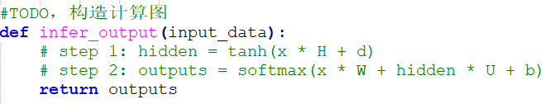

（训练结束以后，词向量会被保存在文nnlm_word_embeddings.npy中）

**(2)** 不用目录code中提供的代码，自己编写代码

**3. 作业提交要求**：需提交代码部分和生成的词向量文件

**截止日期： 2018 年 11月 2日**